Téma: Pôstne obdobie – príprava na Veľkonočné sviatky

Žiarivé lúče slnka, sivé bahniatka, zlatý dážď a prvé kvietky nám s radosťou ohlasujú príchod jari a Veľkej noci.

SYMBOLICKÝ PRÍBEH:
Rozprávač:
Malá Katka sa hrala s fazuľkami na záhrade u starých rodičov. Fazuľky boli krásne, farebné, strakaté i biele, väčšie aj menšie. Dedko s babkou pracovali v záhrade a pripravovali všetko potrebné na sadenie. Keď však babička prišla zobrať fazuľky, s ktorými sa jej vnučka so záujmom hrala, Katka začala protestovať:
„Babka, nechaj mi ich, tak rada by som si ich zobrala aj domov.
Odložím si ich a ukážem kamarátkam.“
Babka trpezlivo odpovedala:
„Katka, ale fazuľky už potrebujeme zasadiť. Pozri, dedko už pripravil jamky.“
Katka nechcela poslúchnuť:
„Babka, hádam by ste také krásne fazuľky nechceli dávať do zeme?“
Dedko jej vysvetľuje: „Katka, nestačí sa len hrať s fazuľkami a obdivovať ich krásu. Keď chceme, aby priniesli úrodu, musíme ich „obetovať“, teda vložiť do zeme. Slniečko a dážď im umožnia, aby vyrástli. Keby si si ich nechala, časom ti vyschnú a znehodnotia sa.
Ak fazuľku alebo pšeničné zrnká nevložíme do zeme, ostanú samé, ale keď v zemi „odumrú“, prinesú ďalšiu úrodu. Budú z nich nové plné klasy!
Babka to potvrdila: „Áno, je to tak. Vlastne, podobne je to aj s naším životom!“

Symbolika Veľkonočných sviatkov nám okrem iného hovorí, že krása, dobro a naplnenie nášho života vyrastajú ako plody zo symbolickej zeme našej námahy, usilovnosti a obety, ktoré sú nám často tak nesympatické a nepríjemné, no nevyhnutne potrebné!
Veľkonočné sviatky sú predovšetkým sviatky kresťanské. Každoročne býva Veľká noc v prvú nedeľu, ktorá nasleduje po prvom jarnom splne Mesiaca. Preto má tento sviatok každý rok iný dátum. V tomto roku bude Veľkonočná nedeľa 12. apríla 2020.

PREČO KRESŤANIA OSLAVUJÚ VEĽKÚ NOC?

Za dávnych čias, pred niekoľkými tisícročiami sa Izraelský národ dostal do otroctva v Egypte. Boh povolal Mojžiša, aby v určenú noc pod jeho vedením zachránil židovský národ z egyptského otroctva. Odvtedy slávia sviatok Veľkej noci.

A práve na tento sviatok, po mnohých storočiach, bol ukrižovaný Ježiš Kristus.
Bolo to v piatok, v na prelome mesiacov marec – apríl, okolo roku 30 nášho letopočtu.
Ježiš však dokázal svoju Božskú moc: na tretí deň - v nedeľu vstal z mŕtvych,
čo kresťania odvtedy slávia ako najväčšiu udalosť.

VEĽKÝ TÝŽDEŇ - DEŇ PO DNI K VEĽKEJ NOCI:

- KVETNÁ NEDEĽA /liturgická farba je červená/
Týždeň pred Veľkou nocou – na Kvetnú nedeľu – si pripomíname slávnostný vstup Ježiša do Jeruzalema. Ľudia mu vystlali cestu svojimi plášťmi a deti i dospelí ho vítali palmovými ratolesťami a kvetmi, podľa čoho je názov tejto nedele „KVETNÁ“.
Hlavní predstavitelia židovského náboženstva sa urazili, obviňovali Ježiša z poburovania ľudu a z toho, že sa robí rovným Bohu. Dohodli sa, že Ježiša treba podvodne chytiť a zabiť.

- ZELENÝ ŠTVRTOK /liturgická farba je biela! – nie zelená/
Názov tohto dňa je odvodený od tradičného židovského jedla zo zelených bylín, ktoré bolo podávané na židovskej Veľkonočnej večeri. Bola to zároveň posledná večera Ježiša s apoštolmi. Pri nej ustanovil Sviatosť oltárnu=Eucharistiu a sviatosť kňazstva – slovami „Toto robte na moju pamiatku!“ odovzdal apoštolom kňazskú moc.
Dal im tiež prikázanie obetavej kresťanskej lásky.
Potom im Ježiš povedal: „Jeden z vás ma zradí.“ Bol ním Judáš, ktorý hneď odišiel a prezradil Ježiša nepriateľom za 30 strieborných.
Po večeri sa Ježiš išiel modliť do Getsemanskej záhrady s tromi najbližšími apoštolmi.
Ježiš sa v predtuche krutého utrpenia potil krvou.
Neskoro v noci prišiel Judáš s ozbrojeným zástupom. Ježiša zajali a odviedli. Jeho učeníci sa rozutekali.

- VEĽKÝ PIATOK /liturgická farba je červená/

Nepriatelia priviedli Ježiša pred najvyšší židovský súdny dvor. Stráže ho bili, pľuli mu do tváre a vysmievali sa mu. Chceli ho odsúdiť na smrť, ale rímsky správca Poncius Pilát na ňom nenachádzal nijakú vinu. Dav ľudí vyburcovaný a podplatený židovskou veľradou vykrikoval: „Ukrižuj! Ukrižuj ho!“
Pilát teda vyniesol rozsudok smrti, ale na znak nesúhlasu si umyl ruky.
Ježišovi navliekli posmešné červené rúcho, na hlavu mu vtlačili tŕňovú korunu a dali mu niesť kríž. Na ňom bola tabuľka s nápisom v gréčtine, hebrejčine a latinčine: Ježiš Nazaretský, Kráľ židovský. V skratke sú to 4 známe písmená: I N R I.
Ježiš si vyniesol kríž na vrch Golgota /po latinsky - Kalvária/, kde popravovali zločincov. Keď zomieral, modlil sa k Bohu: „Otče, odpusť im, lebo nevedia, čo robia.“ Boli tam vojaci a prizeralo sa mnoho ľudí. Z Ježišových verných stála pod krížom jeho matka Mária, apoštol Ján a niekoľko žien.
Pán Ježiš zomrel za naše hriechy o 3. hodine popoludní. Tento piatok sa právom nazýva „VEĽKÝ“. Ježišovo telo uložili do skalného hrobu, ktorý patril Jozefovi Arimatejskému. Ku vchodu do hrobu privalili veľký kameň.

- BIELA SOBOTA /liturgická farba je biela/
Na druhý deň po smrti Pána Ježiša prišli židovskí kňazi za Pilátom a prosili ho, aby dal strážiť Ježišov hrob. Hrob zapečatili a postavili k nemu vojenskú stráž. Podľa židovských predpisov sa v tento deň musel zachovať sviatočný pokoj.
V súčasnosti slávime Bielu sobotu ako deň ticha, pokoja a smútku z piatkových udalostí, ale aj kresťanskej nádeje na nový život. V kostole je socha Pána Ježiša uložená do vyzdobeného hrobu. Veriaci sa tu v tichu modlia.
Názov „Biela sobota“ je odvodený od bieleho rúcha, ktoré dostávajú v tento deň večer
novopokrstení dospelí kresťania ako symbol krstnej čistoty a odpustenia hriechov.
Po západe slnka sa v kostoloch začína sláviť svätá omša, ktorú nazývame „Veľkonočná vigília“ = bdenie, predvečer sviatku.
Po 40 – dňovom pôstnom období opäť zaznie slávnostný spev ALELUJA, čo znamená radostné zvolanie na oslavu zmŕtvychvstalého Ježiša. Do kostola sa prináša veľkonočná svieca – tzv. Paškál, ktorý nám symbolizuje Krista – Svetlo sveta.

- VEĽKONOČNÁ NEDEĽA /liturgická farba je biela alebo zlatá/
V nedeľu na úsvite Ježiš vstal z mŕtvych. Ženy, ktoré ráno prvé prišli ku hrobu, našli kameň odvalený. Prestrašene sa blížili ku skalnému otvoru. Naklonili sa dnu a uvideli tam stáť anjela v podobe mladíka v jasnobielych šatách. Povedal im: „Nebojte sa. Hľadáte Ježiša, ktorý bol ukrižovaný? Niet ho tu. Vstal z mŕtvych. Spomeňte si, ako vám vravel, že na tretí deň vstane z mŕtvych.“

- VEĽKONOČNÝ PONDELOK /liturgická farba je biela alebo zlatá/
Naše tradičné zvyky na veľkonočný pondelok majú pravdepodobne pôvod v spomienke na udalosti po Ježišovom zmŕtvychvstaní: keď Ježiš vstal z mŕtvych, ako prvým sa ukázal ženám. Tie rýchlo šírili radostnú zvesť ďalej medzi ľudom a vojaci sa snažili rozohnať ich vodou a korbáčmi.
V tento deň býva veselo, ale nesmieme zabúdať na pravú kresťanskú radosť, ktorá pramení z Ježišovho víťazstva nad hriechom a smrťou!
Židovská Pascha

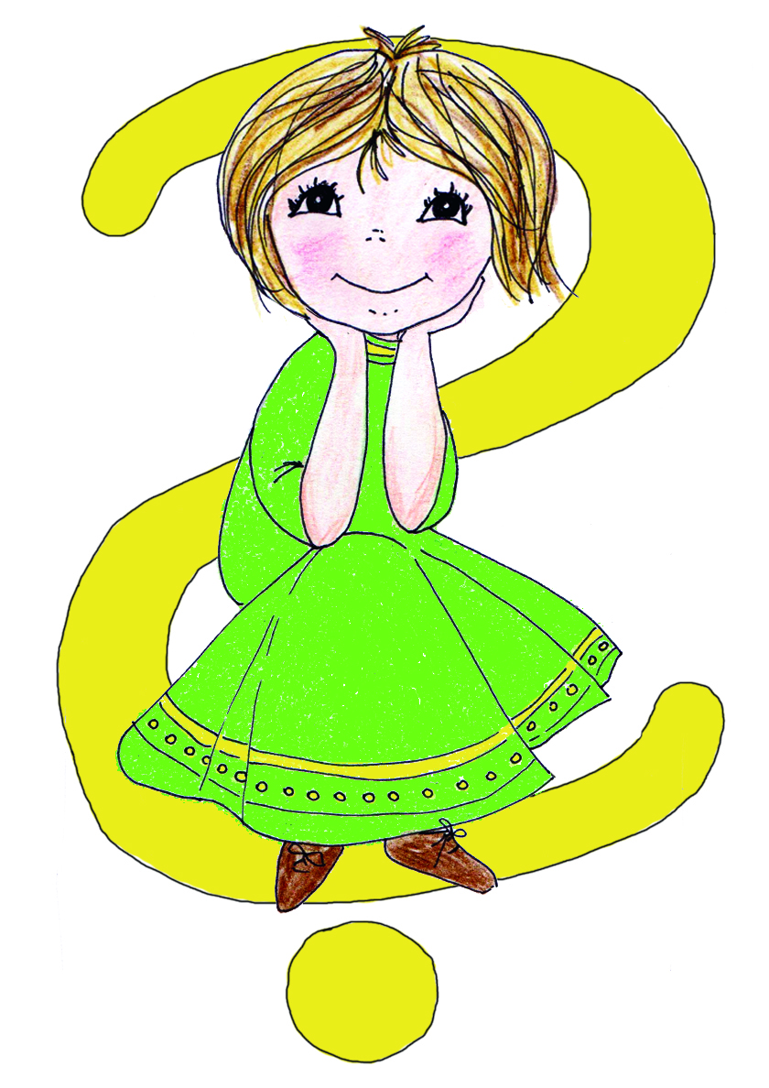
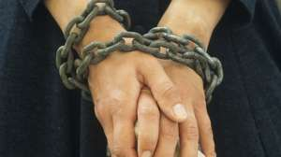
Uvažujme:
- Kto boli Izraeliti?
- Prečo žili v Egypte ako otroci?
- Koho si Boh vyvolil, aby vyviedol
Izraelitov z egyptského otroctva?

Faraón však odmieta prepustiť Izraelitov. Boh dopúšťa na Egypťanov skúšky –10 egyptských rán, ale ani týmto sa nedá obmäkčiť...
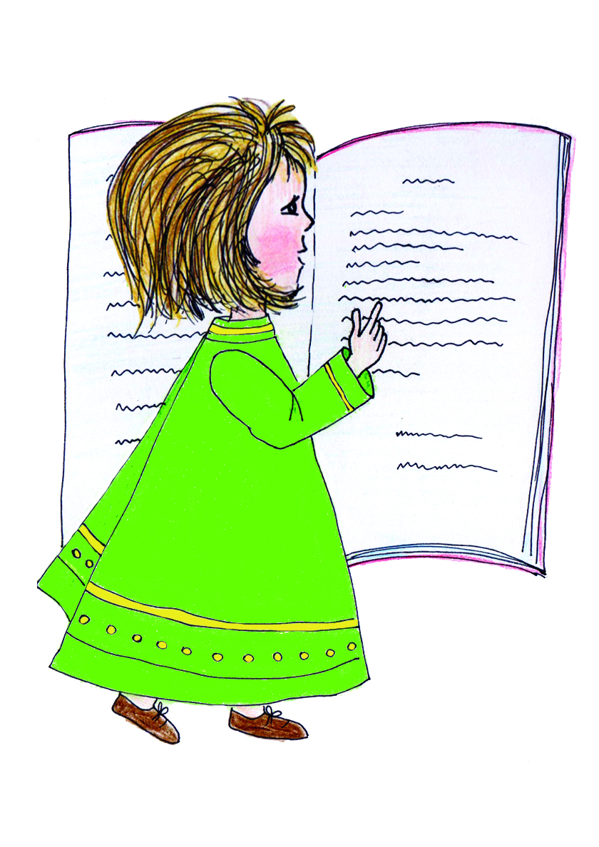
Pred poslednou ranou Boh hovoril Mojžišovi: „Nech si každý zaobstará baránka pre svoju rodinu! V podvečer ho zabije. I vezme sa z jeho krvi a namažú sa ňou obe veraje a vrchný prah dverí na domoch, v ktorých ho budú jesť.
V tú noc prejdem celou egyptskou krajinou a usmrtím všetko prvorodené v egyptskej krajine od človeka až po dobytok. Krv na vašich domoch, v ktorých bývate, bude znamením na vašu ochranu. Keď uvidím krv, prejdem popri vás a nezastihne vás nijaký zhubný úder, keď budem biť Egypt.(porov. Ex 12,3-13)

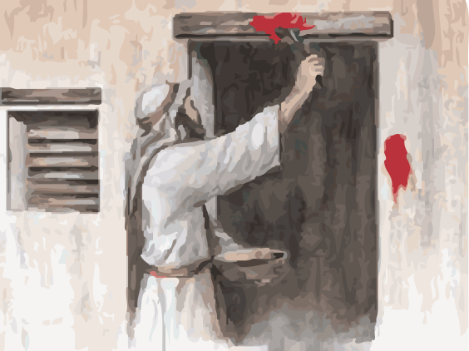

- Vieš, čo sa udialo potom, ako Izraeliti splnili toto Pánovo nariadenie?
- Akým spôsobom vyšli z Egypta?

Izraeliti videli, aké veľké veci Boh pre nich urobil. Bola to pre nich Veľká noc – noc vyslobodenia z egyptského otroctva.
Podľa Božieho nariadenia si potom Židia každý rok, v ten istý deň pripomínali toto vyslobodenie, slávili sviatky Veľkej noci – Paschu a ďakovali Bohu za jeho dobrodenia a starostlivosť.
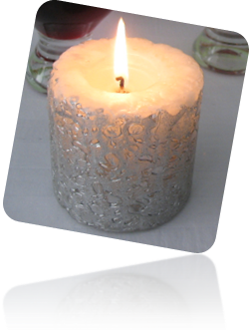
Požehnaný si, Pane, Bože náš, Kráľ sveta, ktorý si nás vyvolil a vyvýšil spomedzi všetkých národov...
Vo svojej veľkej láske si nám dal sviatky radosti, tento nádherný deň, sviatok slobody na pamiatku odchodu z Egypta. Požehnaný si, Pane...

Všetky jedlá, ktoré majú Židia na stole, pripomínajú ťažký život v Egypte.

maces
nekvasený chlieb, chlieb súženia, ktorý pripomína nešťastie a biedu v Egypte

vajíčko – znamenie smútku
horké byliny pripomínajú horkosť utrpenia, trpké časy otroctva, ktoré Židia prežívali v Egypte, keď s nimi Egypťania neľudsky zachádzali

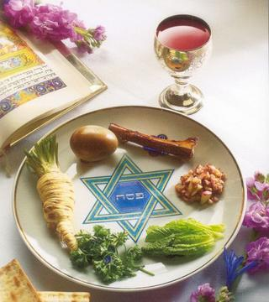
ňňň
baránok pripomínal Židom záchranu, spomienku na Paschu – Pánov prechod, kedy boli Izraeliti uchránení pred smrťou prvorodených

Charoset
- zvláštna masa, podobná tehle pripomína, ako Izraeliti vyrábali tehly na stavbu domov v Egypte

4 poháre vína symbol radosti, pripomínajú aj čas slobody

Počas večere otec vysvetľuje deťom, prečo slávia sviatky Veľkej noci:
Boli sme otrokmi faraóna v Egypte. Egypťania nás trápili, prenasledovali a kládli na nás ťažké bremená. My sme volali k Pánovi, Bohu našich otcov, ktorý nás vypočul a silnou rukou robil veľké a hrozné znamenia a zázraky v Egypte pred našimi očami.
Tak nás vyviedol z Egypta... Ak by nás Pán nevyslobodil z Egypta, boli by sme my, naše deti a deti našich detí stále otrokmi.

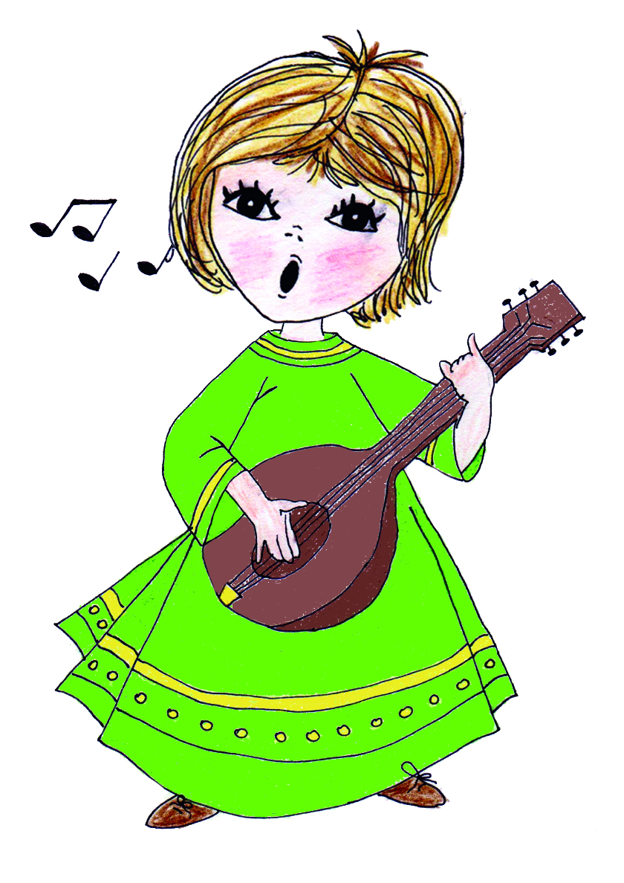
Z vďačnosti, že Boh sa o svoj ľud stará a zázračne ich vyslobodil z otroctva, spievajú Židia chválospevy a oslavné žalmy.

Kresťanská Veľká Noc
Veľká Noc je najväčším sviatkom nás kresťanov.
Pripomíname si najväčšie udalosti našej viery:
Smrť a zmŕtvychvstanie Pána Ježiša.

Pán Ježiš viackrát predpovedal svojim učeníkom: „Syn človeka musí mnoho trpieť..., zabijú ho, ale on po troch dňoch vstane z mŕtvych.“ (porov. Mk 8, 31)

Udalosti Ježišovho zmŕtvychvstania slávime počas Veľkonočného trojdnia. Sú to dni, počas ktorých si pripomíname všetky tajomstvá nášho vykúpenia:
- Zelený štvrtok,
- Veľký piatok,
- Biela sobota,
- Slávnosť vzkriesenia (Veľkonočná vigília, Veľkonočná nedeľa)

Zelený štvrtok

Pripomíname si Ježišovu poslednú večeru, pri ktorej ustanovil Sviatosť Eucharistie. Premenil chlieb na svoje Telo a víno na svoju Krv.
Tak zostal medzi nami prítomný.

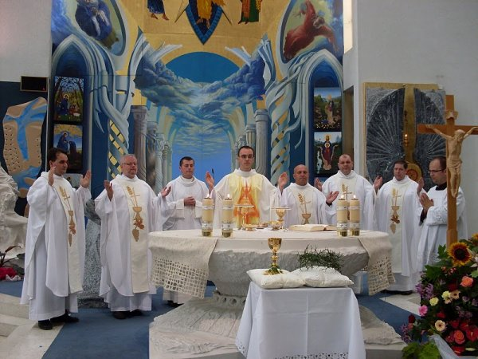
V tento deň Pán Ježiš ustanovil aj kňazstvo.
Apoštolom dal moc, aby aj oni premieňali chlieb a víno na Jeho Telo a Krv. A prikázal im: „Toto robte na moju pamiatku.“
Preto nástupcovia apoštolov – biskupi a kňazi na celom svete slávia svätú omšu na pamiatku Pánovej večere.
Veľký piatok

V tento deň si spomíname na veľké utrpenie Pána Ježiša.
Na jeho odsúdenie, bičovanie, utrpenie počas krížovej cesty a smrť na kríži. Ježiš zomiera na kríži z lásky, aj za moje hriechy.

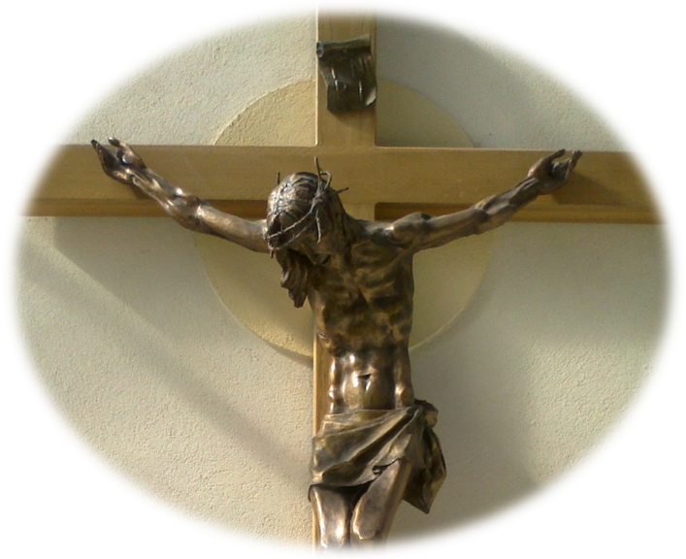
Toto všetko si pripomíname, keď sa čítajú
Pašie – udalosti Ježišovho umučenia.

V dnešný deň si zvláštnym
spôsobom uctievame kríž
Pána Ježiša a kľakáme
si pred ním. Veď práve
na ňom Ježiš zomrel,
aby nás zachránil.

Kňaz sa modlí: „Hľa,
drevo kríža, na ktorom
zomrel Spasiteľ sveta...“

A všetci odpovedáme:
„Poďte, pokloňme sa“

Biela sobota
Je to deň „veľkého ticha“. Pán Ježiš je pochovaný v hrobe. Aj my sa chodíme modliť k Božiemu hrobu a očakávame Ježišovo zmŕtvychvstanie.

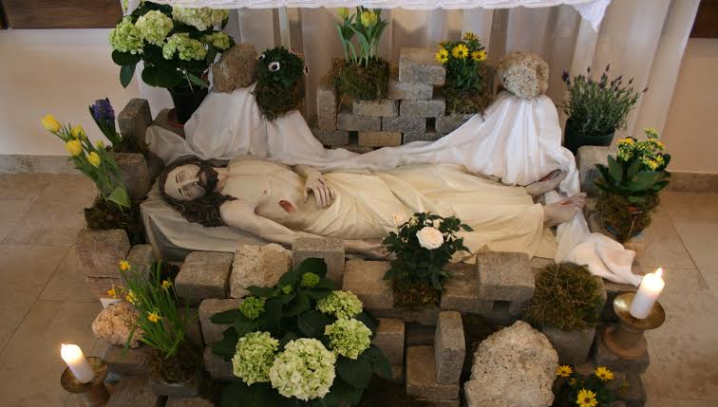

Slávnosť Vzkriesenia – Veľkonočná vigília

V sobotu, po západe slnka sa všetci zídeme v kostole, aby
sme slávili Vzkriesenie Pán Ježiša – vigíliu Veľkej Noci.
Pripomíname si najdôležitejšie udalosti našej spásy,
ktoré sa udiali v noci – Ježišovo zmŕtvychvstanie.

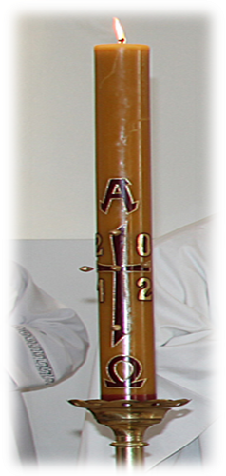
- Obrad svetla
Na úvod kňaz požehná veľkonočnú sviecu – paškál. Paškál symbolizuje Ježiša, ktorý je Svetlo pre celý svet. Prichádza Svetlo a zaháňa všetku tmu – hriech.

- Bohoslužba slova
V bohoslužbe slova počúvame rôzne udalosti zo Svätého písma, v ktorých sa hovorí, ako sa Boh stará o svoj ľud. Tak ako kedysi Izraelitov zázračne vyslobodil z egyptského otroctva, aj nás vyslobodzuje z otroctva hriechu a smrti.
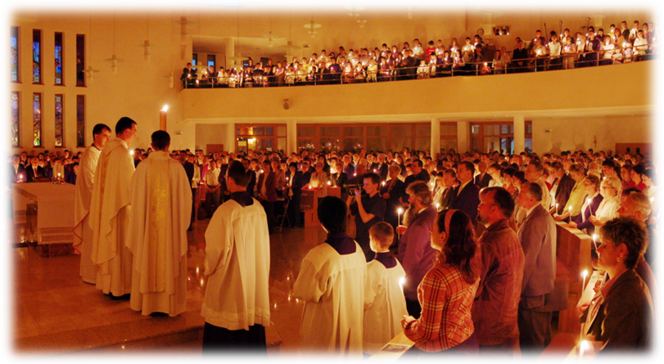

- Liturgia krstu
Kňaz požehná krstnú vodu, ktorou budú pokrstení tí, čo sa pripravujú na krst.
Aj my všetci si pripomenieme náš krst a pri svetle sviec si obnovíme krstné sľuby.
- Procesia na oslavu
Pán Ježiš Kristus
vstal z mŕtvych!
Aleluja, chváľme Boha, Boha svojho!
vzkrieseného Krista
Na záver svätej omše všetci vyjadríme spevom veľkú radosť z toho, že Pán Ježiš vstal z mŕtvych.
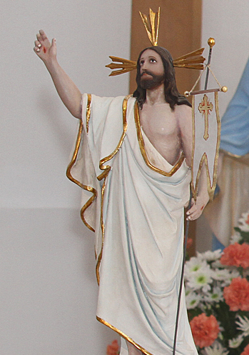

Veľkonočná nedeľa

Je to najväčší sviatok
všetkých kresťanov.
Oslavujeme zmŕtvychvstanie
Pána Ježiša.

Pán Ježiš nezostal v hrobe. Žije! Vstal z mŕtvych, aby nám otvoril bránu do neba.
Svojou smrťou nás vyslobodil z otroctva hriechu a daroval nám nový život. Teraz už môžeme aj my prísť k Nemu.

Veľkonočnou nedeľou začíname sláviť 40 dňové veľkonočné obdobie. Pán Ježiš sa po svojom zmŕtvychvstaní 40 dní zjavoval apoštolom a tým dokazoval, že On naozaj žije.

Ježišovo zmŕtvychvstanie si pripomíname nielen na Veľkú noc, ale slávime ho každú nedeľu. Schádzame sa v kostole, kde slávime svätú omšu na jeho pamiatku.
Tak sa každá nedeľa stáva malou oslavou Veľkej noci. (YouCat 187
Xxxxxxxxxxxxxxxxxxxxxxxxxxxxxxxxxxxxxxxxxxxxxxxxxxxxxxxxxxxxxxxx

/Poznámka: Ak sa obrázky v texte posunuli, skúste „prepnúť“ na hodinu INF a napraviť si to. Ďakujem!/

Po prečítaní tejto témy vypracujte otázky v priloženom dokumente a pošlite na adresu: ulohy.nav@gmail.com

xxxxxxxxxxxxxxxxxxxxxxxxxxxxxxxxxxxxxxxxxxxxxxxxxxxxxxxxxxxxxxxx

Milí rodičia a milí žiaci a žiačky, pozdravujeme Vás a podľa možnosti pozývame k spoločnej modlitbe:

Pápež František vyzval kresťanov celého sveta k spoločnej modlitbe OTČE NÁŠ
v stredu 25. 3. 2020 o 12.00 h na slávnosť Zvestovania Panne Márii
za zastavenie pandémie.

Pripojme sa k spoločným modlitbám za prekonanie tejto vírusovej hrozby,
za zdravie a Božiu pomoc:

KAŽDÝ DEŇ:
Živé vysielanie z Baziliky Sedembolestnej Panny Márie v Šaštíne
https://www.youtube.com/watch?v=cB82nRxSUAU
7. 00 h – Sv. omša
17.00 h – Mariánska pobožnosť
18.00 h– Sv. omša
20.00 h – Ruženec; Korunka k Božiemu milosrdenstvu a modlitba zasvätenia sa Panne Márii

Korunka k Božiemu milosrdenstvu
https://www.youtube.com/watch?v=UPQwmJ7_vQo&t=29s

Krížová cesta
https://www.youtube.com/watch?v=3-1Hyuopo3s

Ruženec k Sedembolestnej Panne Márii
https://www.youtube.com/watch?v=qa_uI_OPynQ&t=1060s

Biblický ruženec
https://www.youtube.com/watch?v=SM_vjjOzOZw

Pamätáme na Vás v modlitbách a prajeme Vám zdravie a Božiu pomoc!

Sr. Gabriela a Sr. Klára

